六年级第二学期数学期中测试卷
一、填空题。(每题2分，共24分)
1．( )÷20＝$\frac{3}{5}$＝30( )＝( )%＝( )折
2.如果用＋5表示电梯上升了5层，那么－3表示( )。
3．线段比例尺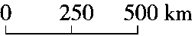，改写成数值比例尺是( )，北京到上海的实际距离是1050 km，在这幅地图上的距离是( )cm。
4．在4.5、18、9、2.25、36中选出四个数写成一个比例式( )。
5．在一个比例式中，两个外项的积是$\frac{1}{2}$，其中一个内项是$\frac{3}{4}$，则另一个内项是( )。
6．一个圆锥的底面半径是3厘米，体积为18.84立方厘米，这个圆锥的高是( )厘米。
7．新春超市九月份的营业额是6万元，如果按营业额的5%缴纳营业税，新春超市的税后收入是( )万元。
8．圆柱的体积不变，如果底面半径扩大到原来的2倍，高应该( )。
9．一个圆柱体，侧面积是37.68平方分米、高2分米，它的底面直径是( )分米。
10．一件衣服打七五折后售价135元，买这件衣服便宜了( )元。
11．早上8时，欣宇在操场上量得1.2 m长的标杆的影长是1.8 m。那么此时影长21 m的教学楼的实际高度是( )m。
12．某校自来水管的内直径是2 cm，水管内水流速度是每秒10 cm。一个同学洗手走时忘记关闭水龙头，3分钟浪费( )升水。
二、判断题。(每题1分，共5分)
1．压路机滚筒在地面上滚动一周所压路面面积正好是压路机滚筒的侧面积。 ( )
2．把面积是36平方厘米的正方形按12缩小后面积是18平方厘米。
( )
3．在0和－5之间只有4个负数。 ( )
4．图上距离越大，实际距离也越大。 ( )
5．某厂今年的产值是去年的130%，则今年的产值比去年增长三成。
( )
三、选择题。(每题2分，共12分)
1．一个圆柱的底面直径是10 dm，高8 dm，把它平均分成若干等份，拼成一个近似的长方体，表面积增加了( )平方厘米。
A. 40 B．60
C．80 D．100
2．一袋精制大米包装上标有：净重(15±0.5)kg，表示它最轻是( )kg。
A．14.5 B．15
C．15.5 D．16
3．某商品的标价是3000元，打八折出售后仍盈利100元，则该商品进价是( )元
A．2100 B．2050
C．2300 D．2500
4．长方体、圆锥和圆柱，它们的高和底面周长相等，则体积最大的是( )。
A．长方体 B．圆锥
C．圆柱 D．无法确定
5．关于0，下列说法正确的是( )。
A．0既不是正数也不是负数 B．0是最小的数
C．0既不是奇数也不是偶数 D．0是正数
6．比例尺不变，图上距离扩大2倍，实际距离( )
A．缩小到原来的$\frac{1}{2}$ B．扩大2倍
C．不变 D．无法确定
四、计算题。(1题4分，2题12分，3题8分，4题4分，共28分)
1．直接写得数。
90×80%＝ $\frac{7}{8}$×$\frac{5}{14}$＝
$\frac{3}{4}$×$\frac{8}{5}$÷$\frac{3}{4}$×$\frac{8}{5}$＝ 3.14×6＝
4000×37.5%＝ 96÷(1－90%)＝
$\frac{3}{4}$＋$\frac{4}{5}$－$\frac{3}{4}$＋$\frac{4}{5}$＝ 3.14×6²＝
2．怎样简便就怎样算。
0.65×101－65% $\frac{3}{5}$×$\frac{3}{7}$＋1.6÷$\frac{7}{3}$
$\frac{2}{3}$÷$\frac{8}{9}$×$\left(\begin{matrix}1－\frac{3}{4}\end{matrix}\right)$ $\left(\begin{matrix}\frac{1}{2}＋\frac{1}{3}\end{matrix}\right)$÷$\frac{2}{5}$－$\frac{2}{3}$

$\left(\begin{matrix}93×\frac{5}{31}－15\end{matrix}\right)$÷$\frac{8}{11}$ $\frac{5}{18}$×$\left[\begin{matrix}\frac{3}{4}－\left(\begin{matrix}\frac{11}{20}－\frac{1}{5}\end{matrix}\right)\end{matrix}\right]$

3．求未知数x。
x－75%x＝$\frac{1}{8}$ 80%x－0.4×1.2＝1.2

$\frac{x}{12}$＝0.5÷4 $\frac{1}{6}$x＝$\frac{1}{3}$$\frac{3}{5}$

4．列式计算。
(1)一个数的$\frac{4}{5}$是12，这个数的25%是多少？

(2)比一个数多60%的数是8的$\frac{1}{5}$，求这个数(用方程解)。

五、动手操作。(每题3分，共6分)
1.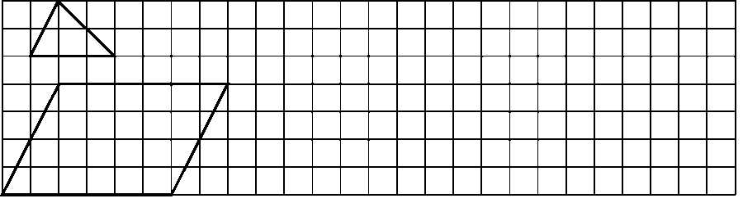
(1)按31的比例画出三角形放大后的图形。
(2)按12的比例画出平行四边形缩小后的图形。
2．量一量小明家到车站、超市、少年宫的图上距离，再根据图上比例尺算出它们的实际距离。
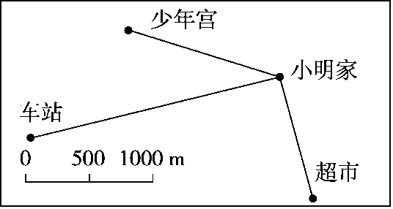
六、解决问题。(每题5分，共25分)
1．下图中每小段表示1分米，小蜗牛刚开始的位置在“0”处。
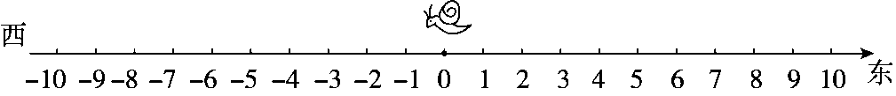
(1)小蜗牛从“0”向东行3分米后，它的位置记作＋3分米，那么它从“0”向西行6分米后，它的位置记作( )分米。
(2)如果小蜗牛的位置是＋8分米，说明它从“0”向( )行了( )分米。
(3)如果小蜗牛的位置是－2分米，说明它从“0”向( )行了( )分米。
(4)如果小蜗牛先向东行了4分米，又向西行了8分米，这时它的位置是( )分米。
2．科技辅导员彭老师给种植园松土。如果每小时松土20 m²，4.5小时能完成任务。
(1)如果提前1.5小时完成任务，那么每小时要松土多少平方米？

(2)如果每小时多松土5 m²，那么完成任务少用几小时？

3．一块平行四边形的地底长100 m，画在图纸上为5 cm，如果用4 cm来表示它的高，求这块地的实际面积为多少公顷。

4．李老师写了一本散文集，获得稿费3300元，按照个人所得税法规定，稿费收入超过800元的部分按14%交纳个人所得税，他应缴税多少元？

5．意林蛋糕店设计了一种圆柱形的生日蛋糕包装盒。包装盒的底面半径是2 dm，高是4 dm。
(1)现要在蛋糕盒外围贴一圈2.5 dm高的标签，需要标签纸多少平方分米？

(2)这个包装盒的容积是多少立方分米？(包装盒厚度不计)
答案
一、1．12 50 60 六 2．电梯下降了3层 3．$\frac{1}{25000000}$ 4.2
4．4.518＝936(答案不唯一) 5．$\frac{2}{3}$ 6．2 7．5.7
8．缩小到原来的$\frac{1}{4}$ 9．6 10．45 11．14 12．5.652
二、1．√ 2．× 3．× 4．× 5．√
三、1．C 2．A 3．C 4．C 5．A 6．B
四、1．72 $\frac{5}{16}$ $\frac{64}{25}$ 18.84 1500 960 $\frac{8}{5}$ 113.04
2． 0.65×101－65%
＝0.65×101－0.65
＝0.65×(101－1)
＝65
$\frac{3}{5}$×$\frac{3}{7}$＋1.6÷$\frac{7}{3}$
＝0.6×$\frac{3}{7}$＋1.6×$\frac{3}{7}$
＝(0.6＋1.6)×$\frac{3}{7}$
＝$\frac{11}{5}$×$\frac{3}{7}$
＝$\frac{33}{35}$
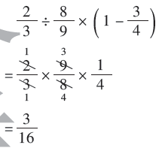
$\left(\begin{matrix}\frac{1}{2}＋\frac{1}{3}\end{matrix}\right)$÷$\frac{2}{5}$－$\frac{2}{3}$
＝$\frac{5}{6}$×$\frac{5}{2}$－$\frac{2}{3}$
＝$\frac{25}{12}$－$\frac{8}{12}$
＝$\frac{17}{12}$
$\left(\begin{matrix}93×\frac{5}{31}－15\end{matrix}\right)$÷$\frac{8}{11}$
＝(15－15)÷$\frac{8}{11}$
＝0
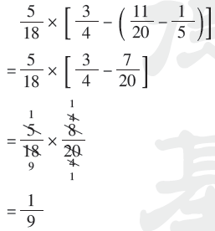
3．x－75%x＝$\frac{1}{8}$
解：25%x＝ $\frac{1}{8}$
$\frac{1}{4}$x＝ $\frac{1}{8}$
x＝ $\frac{1}{2}$
80%－0.4×1.2＝1.2
解：$\frac{4}{5}$x－0.48＝ 1.2
$\frac{4}{5}$x＝ 1.68
x＝ 2.1
$\frac{x}{12}$＝0.5÷4
解：$\frac{x}{12}$＝ $\frac{0.5}{4}$
4x＝ 6
x＝ 1.5
$\frac{1}{6}$:x＝$\frac{1}{3}$:$\frac{3}{5}$
解：$\frac{1}{3}$x＝ $\frac{1}{6}$×$\frac{3}{5}$
$\frac{1}{3}$x＝ $\frac{1}{10}$
x＝ $\frac{3}{10}$
4．(1) 12÷$\frac{4}{5}$×25%＝$\frac{15}{4}$
(2)解：设这个数为x。
(1＋60%)x＝8×$\frac{1}{5}$
$\frac{8}{5}$x＝ $\frac{8}{5}$
x＝ 1
五、1．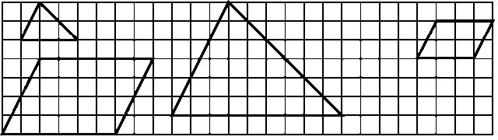
2．图上距离分别为4 cm，2 cm，2.5 cm，
实际距离分别为4×500＝2000(m)
2×500＝1000(m) 2.5×500＝1250(m)。
六、1．(1)－6 (2)东 8 (3)西 2 (4)－4
2．(1)解：设每小时要松土x m²
20×4.5＝(4.5－1.5)x x＝30
答：每小时要松土30 m²。
(2)解：设完成任务少用y小时
20×4.5＝(4.5－y)×(20＋5) y＝0.9
答：完成任务少用0.9小时。
3．解：设高实际长x m。
$\frac{100}{5}$＝$\frac{x}{4}$
x＝ 80
100×80＝8000(m²) 8000平方米＝0.8公顷
答：这块地的实际面积为0.8公顷。
4．(3300－800)×14%＝350(元)
答：他应缴税350元。
5．(1)3.14×2×2×2.5＝31.4(dm²)
答：需要标签纸31.4 dm²。
(2)3.14×2²×4＝50.24(dm³)
答：这个包装盒的容积是50.24 dm³。

